Warum sind Knochen so stabil?

Bearbeite die folgenden Aufgaben. Informationen findest du im Buch auf Seite 54.

Aufgabe 1:
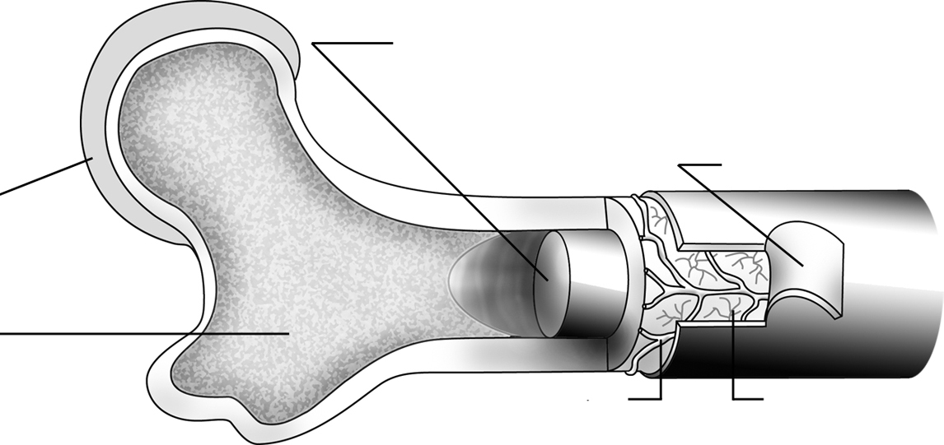
Beschrifte die Abbildung 1:
(vgl. Abb. a und b im Buch)

Abb. 1

Aufgabe 2: Welche Bestandteile der Knochensubstanz ermöglichen
- die Zugfestigkeit der Knochen?

- die Druckfestigkeit der Knochen?

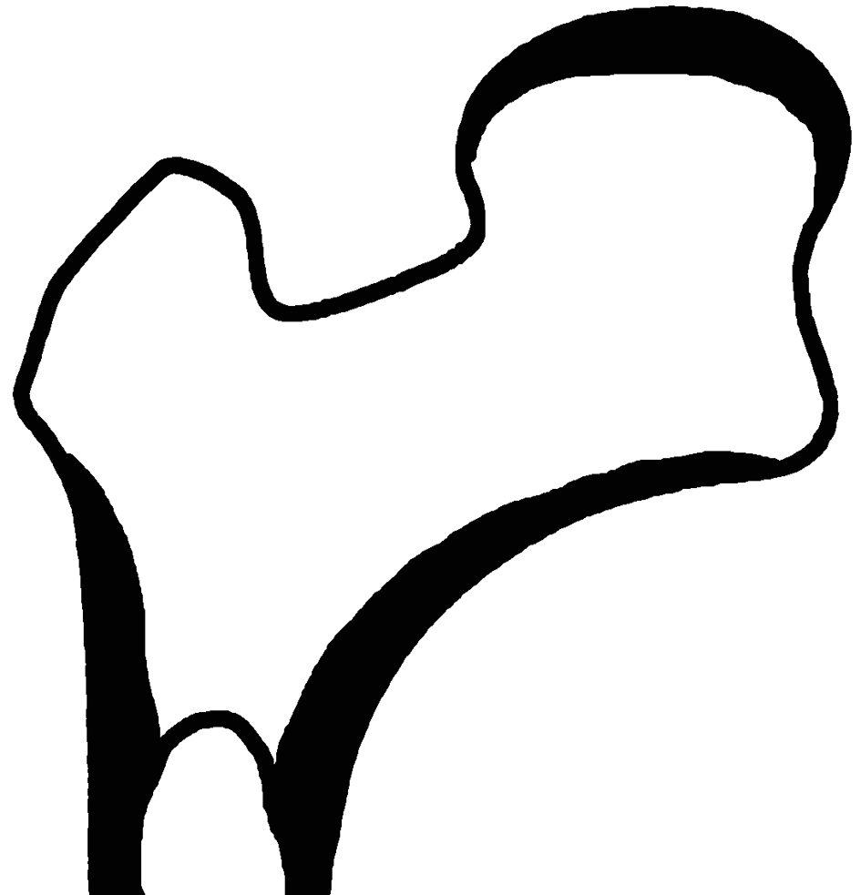
Aufgabe 3:
Die Knochenbälkchen im Oberschenkelknochen (vgl. Abb. a) verlaufen in bestimmten Richtungen. Zeichne diese Richtungen schematisch in die Abbildung 2 ein:

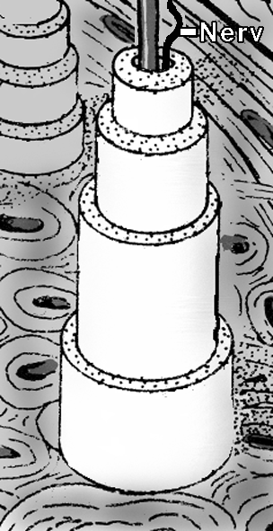
Aufgabe 4:
Zeichne in Abb. 3 den Verlauf der Kollagenfasern in den einzelnen Schichten (= konzentrische Knochen-lamellen) des Knochen-röhrchens ein.(vgl. Abb. b)
Abb. 2

Abb. 3

Aufgabe 5:
Baue mit deiner Nebensitzerin oder deinem Nebensitzer ein einzelnes Knochenröhrchen nach. Folgende Materialien stehen dir zur Verfügung:

Modell | Original
roter Schlauch | Blutgefäß
gelbe Schnur | Nervenfaser (verläuft parallel zum Blutgefäß)
Tapetenstücke | Knochenlamellen
Längsstreifung der Tapete | Kollagenfasern: Achtung! Sie können in vier verschiedenen Verlaufsrichtungen angeordnet werden.
bedruckte Blätter | Knochenzellen

